КАЛЕНДАРЬ
Событийных мероприятий в Зельвенском районе на 2025 год
КАЛЯНДАР
Падзейных мерапрыемстваў у Зэльвенскім раёне на 2025 год
CALENDAR
Events in the Zelvensky district for 2025

ЯНВАРЬ
СТУДЗЕНЬ
January
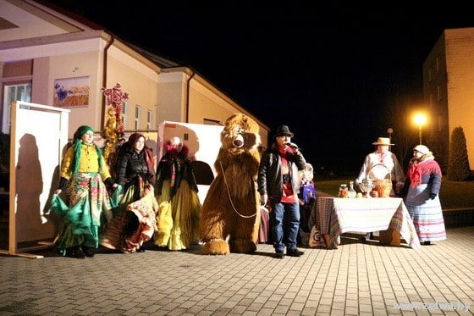
7 января  Театрализованное действо «Калядныя сустрэчы» (г.п. Зельва, центральная площадь)  Окунуться в атмосферу самого замечательного и волшебного зимнего праздника Рождества, жителям и гостям Зельвенщины поможет театрализованное действие «Калядныя сустрэчы». В программе: театрализованное представление «Прыйшла каляда калядуючы» с обрядовой символикой, необычными развлечениями и аутентичными персонажами, игровая развлекательная программа «Калядныя забавы», а также концертная программа «Калядных зорак свет нябесны» с участием лучших коллективов и исполнителей г.п. Зельва.  На протяжении всего праздника будут звучать песни-колядки, несущие в мир радость. Вас ждут: праздничное угощение, весёлые гадания, игры, конкурсы, забавы.  Подробнее:  https://zcknt.zelva-kultura.by/  Тел.: +375 1564 71002, +375 1564 71139,  ГУК «Зельвенский районный Центр культуры и народного творчества»,  z-cknt@grodno-region.by | 7 студзеня  Тэатралізаваная дзея "Калядныя сустрэчы" (г.п. Зэльва, цэнтральная плошча)  Акунуцца ў атмасферу самага выдатнага і чароўнага зімовага свята Каляд, жыхарам і гасцям Зэльвеншчыны дапаможа тэатралізаванае дзеянне “Калядныя сустрэчы”. У праграме: тэатралізаванае прадстаўленне “Прыйшла каляда калядуючы” з абрадавай сімволікай, незвычайнымі забавамі і аўтэнтычнымі персанажамі, гульнёвая забаўляльная праграма “Калядныя забавы”, а таксама канцэртная праграма “Калядных зорак святло нябеснае” з удзелам лепшых калектываў і выканаўцаў г.п. Зэльва.  На працягу ўсяго свята будуць гучаць песні-калядкі, якія нясуць у свет радасць. Вас чакаюць: святочныя пачастункі, вясёлыя варожбы, гульні, конкурсы, забавы.  Падрабязней:  https://zcknt.zelva-kultura.by/  Тэл.:+375 1564 71002, +375 1564 71139,  ДУК “Зэльвенскі раённы Цэнтр культуры і народнай творчасці”,  z-cknt@grodno-region.by |  | January 7  Theatrical performance “Kalyadnyya sustrechy” (Zelva town, central square)  The theatrical performance “Calyadnya Sustrechy” will help residents and guests of the Zelven region to plunge into the atmosphere of the most wonderful and magical winter holiday of Christmas. The program includes: a theatrical performance “Kalyadu kalyadyuchy has come” with ritual symbols, unusual entertainment and authentic characters, a game entertainment program “Kalyadnyya Fun”, as well as a concert program “Kalyadnyh Zorak Light of Heaven” with the participation of the best groups and performers of the city. Zelva.  Throughout the holiday, carol songs will be played, bringing joy to the world. Waiting for you: festive treats, fun fortune-telling, games, competitions, fun.  More details:  https://zcknt.zelva-kultura.by/  Tel.: +375 1564 71002, +375 1564 71139, State Institution “Zelvensky District Center for Culture and Folk Art”,  z-cknt@grodno-region.by
САКАВІК
МАРТ
March
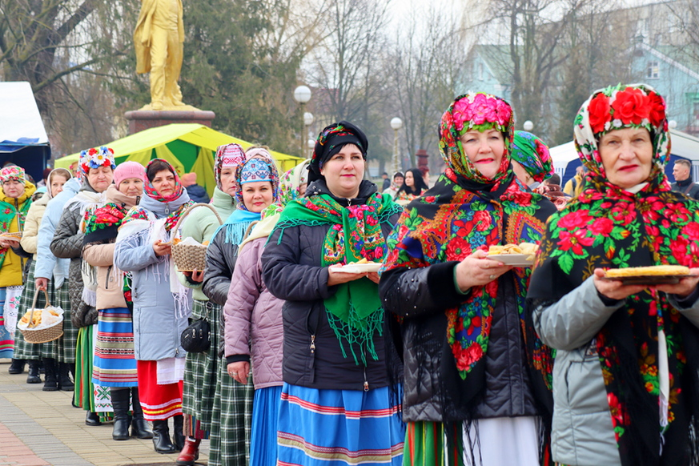
1 марта  Народный праздник «Масленица» (г.п. Зельва, центральная площадь)  Традиционный праздник народного календаря вовлечёт всех в массовое гулянье, элементами которого будут встреча с масленичными персонажами, угощение блинами, сжигание чучела. Для гостей мероприятия будут подготовлены конкурсы, народные игры и аттракционы, выставка работ народных умельцев, выступление лучших коллективов района. В завершение праздника – традиционное сжигание чучела зимы.  Подробнее:  https://zcknt.zelva-kultura.by/  Тел.:+375 1564 71002, +375 1564 71139,  ГУК «Зельвенский районный Центр культуры и народного творчества»,  z-cknt@grodno-region.by | 1 сакавіка  Народнае свята “Масленіца” (г.п.Зэльва, цэнтральная плошча)  Традыцыйнае свята народнага календара далучыць усіх да масавага гуляння, элементамі якога будуць сустрэча з масленічнымі персанажамі, пачастункі блінамі, спальванне пудзіла. Для гасцей мерапрыемства будуць падрыхтаваны конкурсы, народныя гульні і атракцыёны, выстава работ народных умельцаў, выступленне лепшых калектываў раёна. У завяршэнне свята - традыцыйнае спальванне пудзіла зімы.  Падрабязней:  https://zcknt.zelva-kultura.by/  Тэл.:+375 1564 71002, +375 1564 71139, ДУК “Зэльвенскі раённы Цэнтр культуры і народнай творчасці”,  z-cknt@grodno-region.by | March 1  National holiday "Maslenitsa" (Zelva, central square)  The traditional holiday of the folk calendar will involve everyone in a mass celebration, the elements of which will be a meeting with Maslenitsa characters, eating pancakes, and burning an effigy. Competitions, folk games and attractions, an exhibition of works by folk craftsmen, and performances by the best groups in the area will be prepared for the guests of the event. At the end of the holiday there is the traditional burning of an effigy of winter.  More details:  https://zcknt.zelva-kultura.by/  Tel.: +375 1564 71002, +375 1564 71139,  State Institution “Zelvensky District Center for Culture and Folk Art”,  z-cknt@grodno-region.by
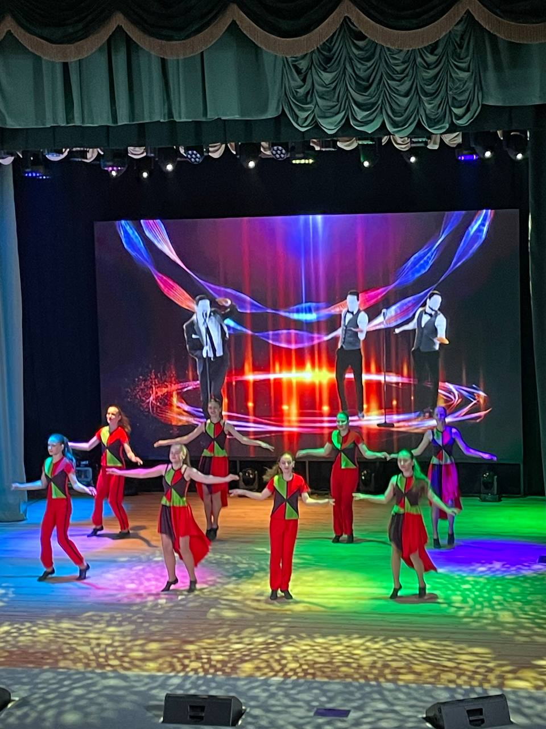
7 марта  Торжественный концерт «Во имя прекрасных дам» (г.п. Зельва, Центр культуры и народного творчества)  В Зельвенском районном Центре культуры и народного творчества пройдёт торжественный концерт, посвященный Международному женскому дню – 8 Марта. С весенним праздником поздравит женщин руководство города, а артисты и творческие коллективы Центра культуры и Зельвенской детской школы искусств подарят неповторимый и яркий концерт, наполненный трогательными, волнующими номерами. Зрителей ждут незабываемые эмоции и приподнятое настроение.  Подробнее:  https://zcknt.zelva-kultura.by/  Тел.: +375 1564 71002, +375 1564 71139,  ГУК «Зельвенский районный Центр культуры и народного творчества»,  z-cknt@grodno-region.by | 7 сакавіка  Урачысты канцэрт “У імя цудоўных дам” (г.п. Зэльва, Цэнтр культуры і народнай творчасці)  У Зэльвенскім раённым Цэнтры культуры і народнай творчасці пройдзе ўрачысты канцэрт, прысвечаны Міжнароднаму жаночаму дню - 8 Сакавіка. З вясновым святам павіншуе жанчын кіраўніцтва пасёлка, а артысты і творчыя калектывы Цэнтра культуры і Зэльвенскай дзіцячай школы мастацтваў падораць непаўторны і яркі канцэрт, напоўнены кранальнымі, хвалюючымі нумарамі. Гледачоў чакаюць незабыўныя эмоцыі і прыўзняты настрой.  Падрабязней:  https://zcknt.zelva-kultura.by/  Тэл.:+375 1564 71002, +375 1564 71139, ДУК "Зэльвенскі раённы Цэнтр культуры і народнай творчасці"  z-cknt@grodno-region.by | March 7  Gala concert “In the name of beautiful ladies” (Zelva, Center for Culture and Folk Art)  The Zelvensky District Center for Culture and Folk Art will host a gala concert dedicated to International Women's Day - March 8. The city leadership will congratulate the women on the spring holiday, and the artists and creative groups of the Cultural Center and the Zelva Children's Art School will present a unique and bright concert filled with touching, exciting numbers. Spectators will be treated to unforgettable emotions and high spirits.  More details:  https://zcknt.zelva-kultura.by/  Tel.: +375 1564 71002, +375 1564 71139,  State Institution “Zelvensky District Center for Culture and Folk Art”  z-cknt@grodno-region.by
МАЙ
МАЙ
May
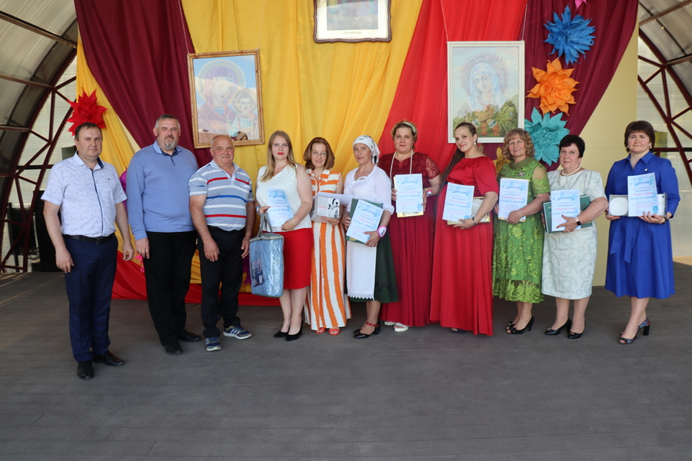
4 мая  Фестиваль «Во славу веры, нежности, душевной теплоты» (Зельвенский район, д. Сынковичи-аг. Елка)  Фестиваль имеет духовную направленность и главной идеей провозглашает почитание, восхваление женщины-христианки, вспоминая при этом святых жен-мироносиц, ставших первыми очевидцами Воскресения Христа. Идея фестиваля также обращена к духовной роли современной женщины, которая несёт мир – миру, своей семье, домашнему очагу.  Начнётся фестивальный день с праздничной литургии в храме Святого Архангела Михаила в д. Сынковичи. После церковной службы прихожане храма и все гости праздника смогут посетить мероприятия, организованные на летней эстрадной площадке агрогородка Елка: выставку православных книг, икон, концерт православных хоров и выступление творческих коллективов района и др. Не оставит равнодушным никого традиция встречи гостей фестиваля в учреждении культуры: каждая женщина при входе в зал получит знак внимания от галантных кавалеров – цветы и шоколад. Трогательным эпизодом фестиваля станет конкурс на самое оригинальное пожелание. Слова приветствия и поздравления присутствующих в зале от настоятеля Сынковичской церкви наполнят мероприятие особым смыслом.  Подробнее:  https://zcknt.zelva-kultura.by/  Тел.: +375 1564 71002, +375 1564 71139,  ГУК «Зельвенский районный Центр культуры и народного творчества»  z-cknt@grodno-region.by | 4 мая  Фестываль «У славу веры, пяшчоты, душэўнай цеплыні» (Зэльвенскі раён, в. Сынкавічы – аг. Елка)  Фестываль мае духоўную накіраванасць і галоўнай ідэяй абвяшчае шанаванне, усхваленне жанчыны-хрысціянкі, успамінаючы пры гэтым святых жанчын-міраносіц, якія сталі першымі відавочцамі Уваскрэсення Хрыста. Ідэя фестывалю таксама звернута да духоўнай ролі сучаснай жанчыны, якая нясе мір - свету, сваёй сям'і, хатняму ачагу.  Пачнецца фестывальны дзень са святочнай літургіі ў храме Святога Міхаіла Архангела ў в. Сынкавічы. Пасля царкоўнай службы прыхаджане храма і ўсе госці свята змогуць наведаць мерапрыемствы, арганізаваныя на летняй эстраднай пляцоўцы аграгарадка Елка: выставу праваслаўных кніг, ікон, канцэрт праваслаўных хораў і выступленне творчых калектываў раёна і інш. Не пакіне абыякавым нікога традыцыя сустрэчы гасцей фестывалю ва ўстанове культуры: кожная жанчына пры ўваходзе ў залу атрымае знак увагі ад галантных кавалераў – кветкі і шакалад. Кранальным эпізодам фестывалю стане конкурс на самае арыгінальнае пажаданне. Словы прывітання і віншаванні прысутных у зале ад пробашча Сынкавіцкай царквы напоўняць мерапрыемства асаблівым сэнсам.  Падрабязней:  https://zcknt.zelva-kultura.by/  Тэл.:+375 1564 71002, +375 1564 71139, ДУК "Зэльвенскі раённы Цэнтр культуры і народнай творчасці",  z-cknt@grodno-region.by | May 4  Festival “For the glory of faith, tenderness, warmth” (Zelvensky district, village of Synkovichi-ag. Elka)  The festival has a spiritual orientation and the main idea is the veneration and praise of Christian women, while remembering the holy myrrh-bearing women who became the first eyewitnesses of the Resurrection of Christ. The idea of ​​the festival is also addressed to the spiritual role of a modern woman who brings peace - to the world, to her family, to her home.  The festival day will begin with a festive liturgy in the Church of St. Michael the Archangel in the village of Synkovichi. After the church service, parishioners of the temple and all guests of the holiday will be able to attend events organized on the summer stage of the agricultural town Elka: an exhibition of Orthodox books, icons, a concert of Orthodox choirs and performances by creative groups of the area, etc. The tradition of meeting festival guests at a cultural institution will not leave anyone indifferent: each woman upon entering the hall will receive a sign of attention from gallant gentlemen - flowers and chocolate. A touching episode of the festival will be a competition for the most original wish. Words of greetings and congratulations from the rector of the Synkovichi Church to those present in the hall will fill the event with special meaning.  More details:  https://zcknt.zelva-kultura.by/  Tel.: +375 1564 71002, +375 1564 71139,  State Institution “Zelvensky District Center for Culture and Folk Art”  z-cknt@grodno-region.by
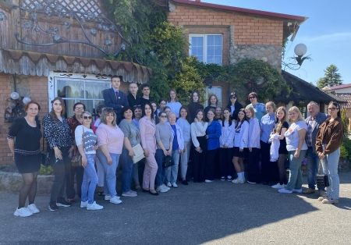
21 мая  День открытых дверей на агроэкоусадьбах (Зельвенский район)  В рамках месяца агроэкотуризма в Зельвенском районе пройдет «День открытых дверей» на агроэкоусадьбах. Посетители агроэкоусадеб смогут познакомится с природным, сельскохозяйственным, культурным потенциалом и традициями местной кухни, поучаствовать в мастер классах, ознакомится с услугами оказываемыми субъектами агроэкотуризма. А также поучаствовать в розыгрыше сертификата 50% скидки на услуги проживания в агроэкоусадьбах Зельвенского района.  Подробнее:  https://wellnesssc.grodno.by/  Тел.: +375 1564 75130,  ГУ «Зельвенский районный туристический информационный центр»  z_tourism@grodno-region.by | 21 траўня  Дзень адчыненых дзвярэй на аграэкасядзібах (Зэльвенскі раён)  У рамках месяца аграэкатурызму ў Зэльвенскім раёне пройдзе "Дзень адчыненых дзвярэй" на аграэкасядзібах. Наведвальнікі аграэкасядзіб змогуць пазнаёміцца ​​з прыродным, сельскагаспадарчым, культурным патэнцыялам і традыцыямі мясцовай кухні, паўдзельнічаць у майстар-класах, азнаёміцца ​​з паслугамі суб'ектамі аграэкатурызму. А таксама паўдзельнічаць у розыгрышы сертыфіката 50% скідкі на паслугі пражывання ў аграэкасядзібах Зэльвенскага раёна.  Падрабязней:  https://wellnesssc.grodno.by/  Тэл.: +375 1564 75130  ДУ «Зэльвенскі раённы турыстычны інфармацыйны цэнтр»  z_tourism@grodno-region.by | May 21  Open day at agro-eco-estates (Zelvensky district)  As part of the month of agroecotourism in the Zelvensky district, an “Open Day” will be held at agroecotourism estates. Visitors to agro-ecotourism estates will be able to get acquainted with the natural, agricultural, cultural potential and traditions of local cuisine, participate in master classes, and get acquainted with the services provided by agro-ecotourism entities. And also take part in the drawing of a certificate for a 50% discount on accommodation services in agro-eco-estates in the Zelvensky district.  More details:  https://wellnesssc.grodno.by/  Tel: +375 1564 75130  GU "Selven District Tourist Information Center"  z_tourism@grodno-region.by
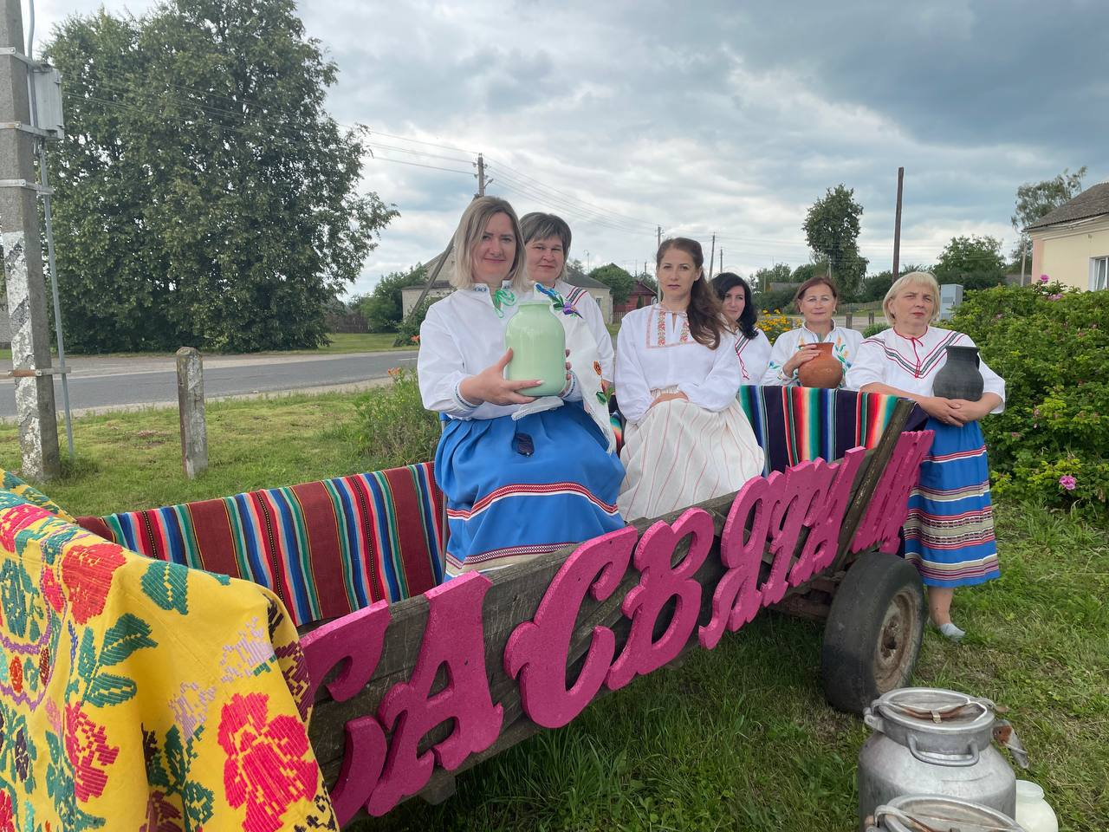
25 мая  Праздник молока  (Зельвенский район, аг. Кривичи)  Во время праздника все гости смогут узнать много интересного о молоке, поучаствовать в занимательных играх и конкурсах на «молочную тематику», продегустировать вкуснейшие блюда из молока. Ребятишки смогут найти для себя развлечение на игровой площадке. Разнообразная концертная программа станет одним из ярких аккордов праздника. Будет весело, увлекательно и музыкально!  Подробнее:  https://zelvacbs.by/  Тел.: +375 1564 71181, +375 1564 71237, ГУК «Зельвенская районная библиотека»,  z-bibl@grodno-region.by | 25 мая  Свята малака  (Зэльвенскі раён, аг. Крывічы)  Падчас свята ўсе госці змогуць даведацца шмат цікавага пра малако, паудзельнічаць у займальных гульнях і конкурсах на "малочную тэматыку", прадэгуставаць смачныя стравы з малака. Дзеці змогуць знайсці для сябе забавы на гульнёвай пляцоўцы. Разнастайная канцэртная праграма стане адным з яркіх акордаў свята. Будзе весела, захапляльна і музычна!  Падрабязней:  https://zelvacbs.by/  Тэл.:+375 1564 71181, +375 1564 71237,  ДУК "Зэльвенскі раённы Цэнтр культуры і народнай творчасці",  z-bibl@grodno-region.by | May 25  Milk Festival  (Zelvensky district, agricultural town of Krivichi)  During the holiday, all guests will be able to learn a lot of interesting things about milk, take part in entertaining games and competitions on a “dairy theme,” and taste delicious dishes made from milk. Children will be able to find entertainment for themselves on the playground. A varied concert program will be one of the brightest chords of the holiday. It will be fun, exciting and musical!  More details:  https://zelvacbs.by/  Tel.: +375 1564 71002, +375 1564 71139,  State Institution “Zelvensky District Center for Culture and Folk Art”,  z-bibl@grodno-region.by

Июнь
Чэрвеня
June
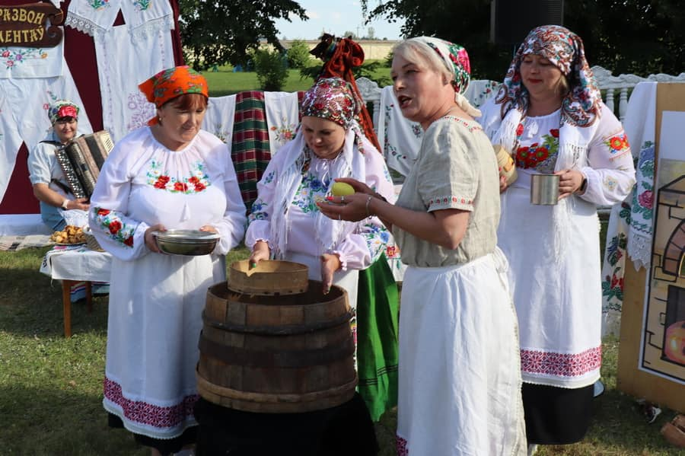
14 июня  Праздник фольклора «Перезвон талантов» (Зельвенский район, аг. Каролин)  Праздник фольклора «Перезвон талантов» соберет всех любителей народного творчества в аг. Каролин. Он проводится с целью возрождения и сохранения местного фольклора, народного творчества, приобщения младшего поколения к традициям белорусского народа. Песни, танцы, народные легенды вовлекут в атмосферу праздничного настроения. Гостей ждут разнообразные игры, конкурсы, концертная программа, увлекательные мастер-классы, возможность приобрести сувениры на выставке-продаже изделий мастеров народного творчества. Главным достоянием праздника будет демонстрация народных талантов местного населения – кулинарных, художественных, поэтических, песенных, музыкальных, танцевальных и других.  Подробнее:  https://zcknt.zelva-kultura.by/  Тел.:+375 1564 71002, +375 1564 71139,  ГУК «Зельвенский районный Центр культуры и народного творчества»,  z-cknt@grodno-region.by | 14 чэрвеня  Свята фальклору «Перазвон талентаў» (Зэльвенскі раён, аг. Каралін)  Свята фальклору “Перазвон талентаў” збярэ ўсіх аматараў народнай творчасці ў аг. Каралін. Ён праводзіцца з мэтай адраджэння і захавання мясцовага фальклору, народнай творчасці, далучэння малодшага пакалення да традыцый беларускага народа. Песні, танцы, народныя легенды далучаць да атмасферы святочнага настрою. Гасцей чакаюць разнастайныя гульні, конкурсы, канцэртная праграма, захапляльныя майстар-класы, магчымасць набыць сувеніры на выставе-продажы вырабаў майстроў народнай творчасці. Галоўным здабыткам свята будзе дэманстрацыя народных талентаў мясцовага насельніцтва - кулінарных, мастацкіх, паэтычных, песенных, музычных, танцавальных і іншых.  Падрабязней:  https://zcknt.zelva-kultura.by/  Тэл.:+375 1564 71002, +375 1564 71139,  ДУК "Зэльвенскі раённы Цэнтр культуры і народнай творчасці",  z-cknt@grodno-region.by |  |  | June 14  Folklore festival “Chime of Talents” (Zelvensky district, Karolin)  The folklore festival “Chime of Talents” will bring together all lovers of folk art in the city. Carolyn. It is held with the aim of reviving and preserving local folklore, folk art, and introducing the younger generation to the traditions of the Belarusian people. Songs, dances, and folk legends will draw you into the festive atmosphere. Guests will enjoy a variety of games, competitions, a concert program, exciting master classes, and the opportunity to purchase souvenirs at the exhibition and sale of products from folk art masters. The main asset of the holiday will be the demonstration of folk talents of the local population - culinary, artistic, poetic, song, music, dance and others.  More details:  https://zcknt.zelva-kultura.by/  Tel.: +375 1564 71002, +375 1564 71139, State Institution “Zelvensky District Center for Culture and Folk Art”,  z-cknt@grodno-region.by
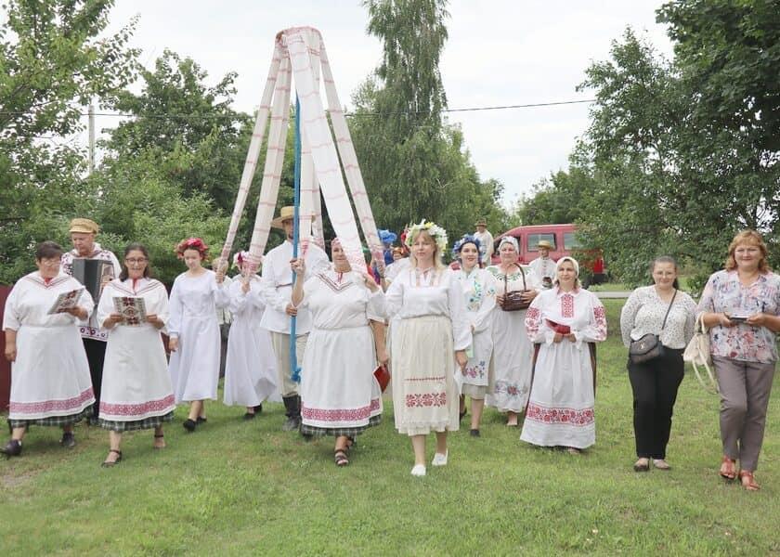
28 июня  Праздник «Цяглевіцкі падворак» (Зельвенский район, аг. Теглевичи)  Праздник «Цяглевіцкі падворак» - это многообразие форм развлечения для жителей и гостей населённого пункта, главным из которых будет конкурс, в котором определят лучшее подворье агрогородка. Для получения звания лучшего хозяевам подворий предстоит продемонстрировать и провести защиту эстетического оформления своего подворья и навыков культуры земледелия, например: палисадник, малые архитектурные формы на приусадебном участке, общий композиционный вид двора и усадьбы, творческие умения хозяев в виде выставки работ. Также будут оцениваться гостеприимство хозяев подворья и то, как они умеют встречать, приглашать, завлекать, угощать гостей, используя при этом творческий подход и местные традиции. Таким образом, из многочисленных подворий путём народного голосования односельчан, которые будут проходить от подворья, образуя сельскую «толоку», выберут лучший «Цяглевіцкі падворак». Так, объединившись всей деревней, жители и гости соберутся за общим столом с угощениями со всех подворий, исполнят застольные песни, а затем пустятся в пляс под звуки гармони и местного «доброселецкого бубна».  Подробнее:  https://zcknt.zelva-kultura.by/  Тел.: +375 1564 71002, +375 1564 71139, ГУК «Зельвенский районный Центр культуры и народного творчества»,  z-cknt@grodno-region.by | 28 чэрвеня  Свята «Цяглевіцкі падворак» (Зэльвенскі раён, аг. Цяглевічы)  Свята «Цяглевіцкі падворак» - гэта разнастайнасць форм забаў для жыхароў і гасцей населенага пункта, галоўным з якіх будзе конкурс, у якім вызначаць найлепшы падворак аграгарадка. Для атрымання звання лепшага гаспадарам падворкаў трэба будзе прадэманстраваць і правесці абарону эстэтычнага афармлення свайго падворка і навыкаў культуры земляробства, напрыклад: кветнік, малыя архітэктурныя формы на прысядзібным участку, агульны кампазіцыйны від двара і сядзібы, творчыя ўменні гаспадароў у выглядзе выставы работ. Таксама будуць ацэньвацца гасціннасць гаспадароў падвор'я і тое, як яны ўмеюць сустракаць, запрашаць, прывабліваць, частаваць гасцей, выкарыстоўваючы пры гэтым творчы падыход і мясцовыя традыцыі. Такім чынам, са шматлікіх падворкаў шляхам народнага галасавання аднавяскоўцаў, якія будуць праходзіць ад падворка, утвараючы сельскую «талаку», абяруць найлепшы «Цяглевіцкі падворак». Так, аб'яднаўшыся ўсёй вёскай, жыхары і госці збяруцца за агульным сталом з пачастункамі з усіх падворкаў, выканаюць застольныя песні, а затым пусцяцца ў скокі пад гукі гармоніка і мясцовага «дабрасялецкага бубна».  Падрабязней:  https://zcknt.zelva-kultura.by/  Тэл.:+375 1564 71002, +375 1564 71139, ДУК "Зэльвенскі раённы Цэнтр культуры і народнай творчасці",  z-cknt@grodno-region.by |  |  | Juny 28  Holiday “Tsyaglevitski padvorak” (Zelvensky district, Teglevichy village)  The holiday “Tsyaglevitsky padvorak” is a variety of forms of entertainment for residents and guests of the locality, the main one of which will be a competition in which the best farmstead of the agricultural town will be determined. To receive the title of the best, owners of farmsteads will have to demonstrate and defend the aesthetic design of their farmstead and the skills of farming culture, for example: a front garden, small architectural forms on a personal plot, the general compositional appearance of the yard and estate, the creative skills of the owners in the form of an exhibition of works. The hospitality of the owners of the farmstead and how they know how to meet, invite, entice, and treat guests, using a creative approach and local traditions, will also be assessed. Thus, from the numerous farmsteads, through a popular vote, fellow villagers who will pass from the farmstead, forming a rural “trash”, will choose the best “Tsyaglevitsky Padvorak”. Thus, united by the entire village, residents and guests will gather at a common table with treats from all farmsteads, sing drinking songs, and then start dancing to the sounds of an accordion and the local “Dobroseletsk tambourine.”  More details:  https://zcknt.zelva-kultura.by/  Tel.: +375 1564 71002, +375 1564 71139,  State Institution “Zelvensky District Center for Culture and Folk Art”  z-cknt@grodno-region.by
Июль
Лiпень
July
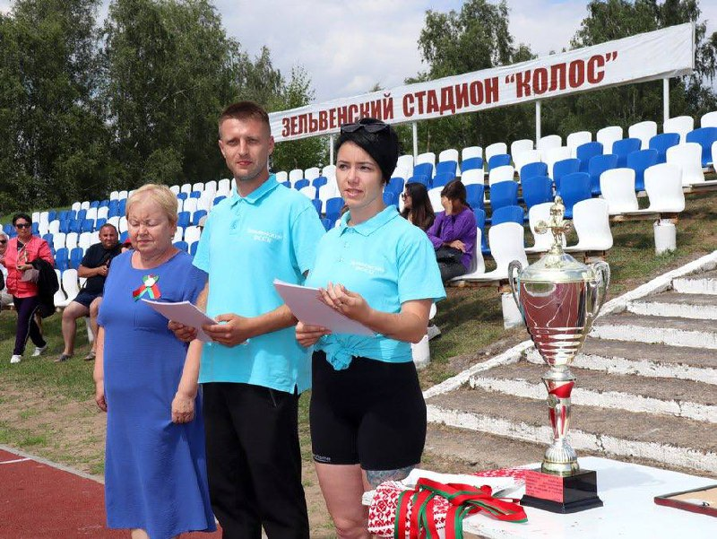
3 июля  Спортиво-массовое мероприятие спортакиада  Традиционным для Зельвенского района стало проведение на День Независимости Республики Беларусь спортиво-массового мероприятия спортакиады на кубок председателя Зельвенского районного исполнительного коммитета. В мероприятии принимают участие организации, учреждения, сельскохозяйственные организации, сельскохозяйственнные предприятия и сельские Советы Зельвенского района.  Подробнее:  Тел.: +375 1564 70545,  ГУ «Зельвенский физкультурно-оздоровительный спортивный центр»,  z-sport@grodno-region.by |  | 3 ліпеня  Спартыва-масавае мерапрыемства спортукіяда  Традыцыйным для Зэльвенскага раёна стала правядзенне на Дзень Незалежнасці Рэспублікі Беларусь спартова-масавага мерапрыемства спартакіяды на кубак старшыні Зэльвенскага раённага выканаўчага камітэта. У мерапрыемстве бяруць удзел арганізацыі, установы, сельскагаспадарчыя арганізацыі, сельскагаспадарчыя прадпрыемствы і сельскія Саветы Зэльвенскага раёна.  Падрабязней:  Тэл.: +375 1564 70545,  ДУ "Зэльвенскі фізкультурна-аздараўленчы спартыўны цэнтр",  z-sport@grodno-region.by | July 3  Sports and mass event sportskiada  It has become traditional for the Zelvensky district to hold a sports event on the Independence Day of the Republic of Belarus, a sports competition for the cup of the chairman of the Zelvensky regional executive committee. Organizations, institutions, agricultural organizations, agricultural enterprises and rural councils of the Zelvensky district take part in the event.  More details:  Tel.: +375 1564 70545,  State Institution "Zelvensky Physical Education and Health Sports Center",  z-sport@grodno-region.by
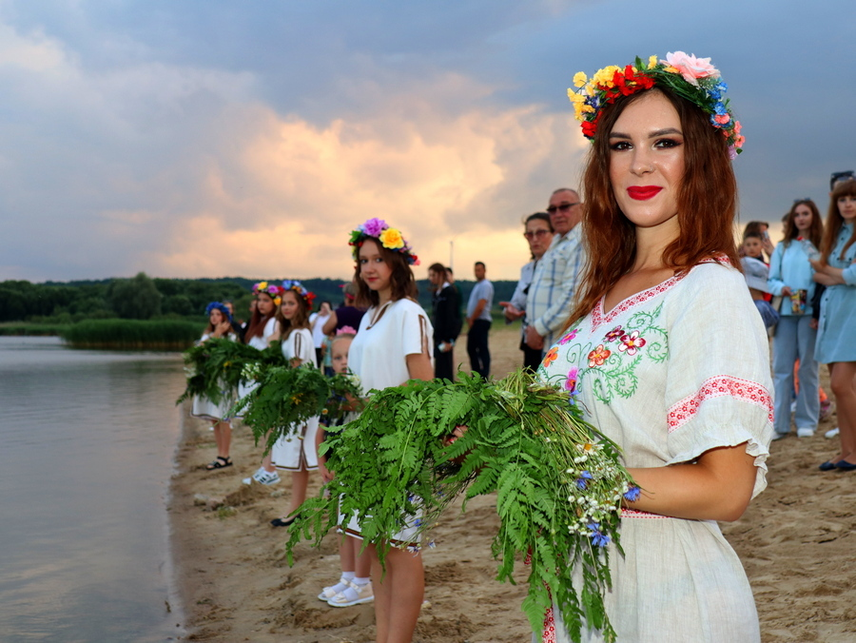
5 июля  Народный праздник «Купалье» (г.п. Зельва, водохранилище)  «Купалье» - театрализованный народный праздник с традиционными обрядовыми элементами, посвящённый солнцу. Гостей мероприятия ждет незабываемая встреча с таинственными персонажами купальской ночи. Все желающие смогут принять участие в танцевальных хороводах, народных играх, погадать на венках и попрыгать через костер. На празднике будет звучать самобытная музыка. Каждый гость станет не только свидетелем интересного зрелища, но и непосредственным участником грандиозных купальских событий. Искатели приключений отправятся на поиски цветущего папоротника - и обязательно найдут свой талисман удачи!  Подробнее:  https://zcknt.zelva-kultura.by/  Тел.:+375 1564 71002, +375 1564 71139,  ГУК «Зельвенский районный центр культуры и народного творчества»  z-cknt@grodno-region.by | 5 ліпеня  Народнае свята «Купалле» (г.п. Зэльва, вадасховішча)  “Купалле” - тэатралізаванае народнае свята з традыцыйнымі абрадавымі элементамі, прысвечанае сонцу. Гасцей мерапрыемства чакае незабыўная сустрэча з таямнічымі персанажамі купальскай ночы. Усе ахвочыя змогуць прыняць удзел у танцавальных карагодах, народных гульнях, пагадаць на вянках і паскакаць праз вогнішча. На свяце будзе гучаць самабытная музыка. Кожны госць стане не толькі сведкай цікавага відовішча, але і непасрэдным удзельнікам грандыёзных купальскіх падзей. Шукальнікі прыгод адправяцца на пошукі квітнеючай папараці - і абавязкова знойдуць свой талісман поспеху!  Падрабязней:  https://zcknt.zelva-kultura.by/  Тэл.:+375 1564 71002, +375 1564 71139, ДУК "Зэльвенскі раённы Цэнтр культуры і народнай творчасці",  z-cknt@grodno-region.by |  |  | July 5  Folk holiday "Kupala" (Zelva town, reservoir)  “Kupala” is a theatrical folk festival with traditional ritual elements dedicated to the sun. Guests of the event will have an unforgettable meeting with the mysterious characters of the Kupala night. Everyone will be able to take part in round dances, folk games, tell fortunes on wreaths and jump over the fire. Original music will be played at the festival. Each guest will not only witness an interesting spectacle, but also be a direct participant in the grandiose Kupala events. Adventurers will go in search of a blooming fern - and will definitely find their good luck charm!  More details:  https://zcknt.zelva-kultura.by/  Tel.: +375 1564 71002, +375 1564 71139, State Institution “Zelvensky District Center for Culture and Folk Art”  z-cknt@grodno-region.by
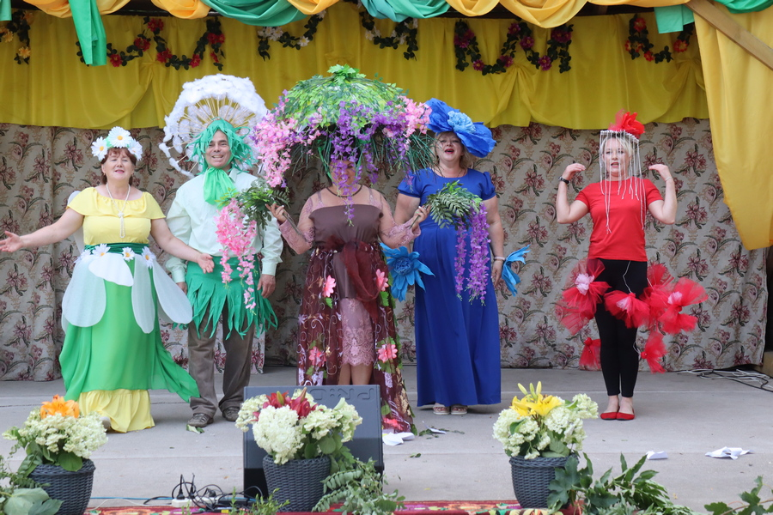
5 июля  Праздник «Парк зовёт на променад» (Зельвенский район, парк аг. Князево)  На время праздника парк, существующий не одно десятилетие, превратится в настоящее арт-пространство. В тени величественных лиственных деревьев можно будет проявить свой талант живописца на художественной площадке и поучаствовать в пленере под руководством мастера-художника, продефилировать в нарядах в стиле 19-20 века во время модного показа «Мода из комода», ощутить себя художественным персонажем произведений русских и белорусских классиков, окунувшись в творческий перфоманс, закружиться в ритме танца – от народного до бального. Насыщенной будет и работа детской площадки, где детвору ожидает анимационная программа, фотосессия с ростовыми куклами и сказочными персонажами, развлечения на аттракционах. На экологической площадке любой желающий сможет поделиться своими знаниями и советами по способам заготовки липового цвета, приготовления чая из этого растения, продегустировать липовый мёд, вырезать сувенир из древесины липы. Такое внимание этому дереву на празднике будет уделено неспроста – именно в этот календарный период идёт активное цветение липы, которая в значительном количестве растёт в парке.  Ждём всех в парке на «променаде», где будет по-настоящему экологично и культурно-гармонично!  Подробнее:  https://zcknt.zelva-kultura.by/  Тел.: +375 1564 71002, +375 1564 71139, ГУК «Зельвенский районный Центр культуры и народного творчества»  z-cknt@grodno-region.by | 5 ліпеня  Свята «Парк кліча на праменад» (Зэльвенскі раён, парк аг. Князева)  На час свята парк, які існуе не адно дзесяцігоддзе, ператворыцца ў сапраўдную арт-прастору. У цені велічных ліставых дрэў можна будзе праявіць свой талент жывапісца на мастацкай пляцоўцы і паудзельнічаць у пленэры пад кіраўніцтвам майстра-мастака, прадэфіліраваць ва ўборах у стылі 19-20 стагоддзя падчас моднага паказу “Мода з камода”, адчуць сябе мастацкім персанажам твораў рускіх і беларускіх класікаў, акунуўшыся ў творчы перфоманс, закруціцца ў рытме танца - ад народнага да бальнага. Насычанай будзе і работа дзіцячай пляцоўкі, дзе дзетвару чакае анімацыйная праграма, фотасесія з роставымі лялькамі і казачнымі персанажамі, забавы на атракцыёнах. На экалагічнай пляцоўцы любы ахвочы зможа падзяліцца сваімі ведамі і парадамі па спосабах нарыхтоўкі ліпавага цвету, прыгатавання гарбаты з гэтай расліны, прадэгуставаць ліпавы мёд, выразаць сувенір з драўніны ліпы. Такая ўвага гэтаму дрэву на свяце будзе нададзена нездарма - менавіта ў гэты каляндарны перыяд ідзе актыўнае красаванне ліпы, якая ў значнай колькасці расце ў парку.  Чакаем усіх у парку на "праменадзе", дзе будзе па-сапраўднаму экалагічна і культурна-гарманічна!  Падрабязней:  https://zcknt.zelva-kultura.by/  Тэл.:+375 1564 71002, +375 1564 71139,  ДУК "Зэльвенскі раённы Цэнтр культуры і народнай творчасці"  z-cknt@grodno-region.by |  |  | July 5  Holiday “The Park Calls to the Promenade” (Zelvensky district, Knyazevo park)  During the holiday, the park, which has existed for decades, will turn into a real art space. In the shade of majestic deciduous trees, you will be able to show your talent as a painter on an art platform and take part in plein air under the guidance of a master artist, parade in outfits in the style of the 19th-20th century during the fashion show “Fashion from the Chest of Drawers”, feel like an artistic character in the works of Russian and Belarusian classics, plunging into creative performance, spinning in the rhythm of dance - from folk to ballroom. The work of the children's playground will also be busy, where children can expect an animation program, a photo shoot with life-size puppets and fairy-tale characters, and entertainment on the rides. At the ecological site, anyone can share their knowledge and advice on how to harvest linden blossoms, make tea from this plant, taste linden honey, and carve a souvenir from linden wood. Such attention to this tree at the festival will be paid for a reason - it is during this calendar period that the linden tree actively blooms, which grows in significant quantities in the park.  We are waiting for everyone in the park on the “promenade”, where it will be truly environmentally friendly and culturally harmonious!  More details:  https://zcknt.zelva-kultura.by/  Tel.: +375 1564 71002, +375 1564 71139  State Institution “Zelvensky District Center for Culture and Folk Art”  z-cknt@grodno-region.by
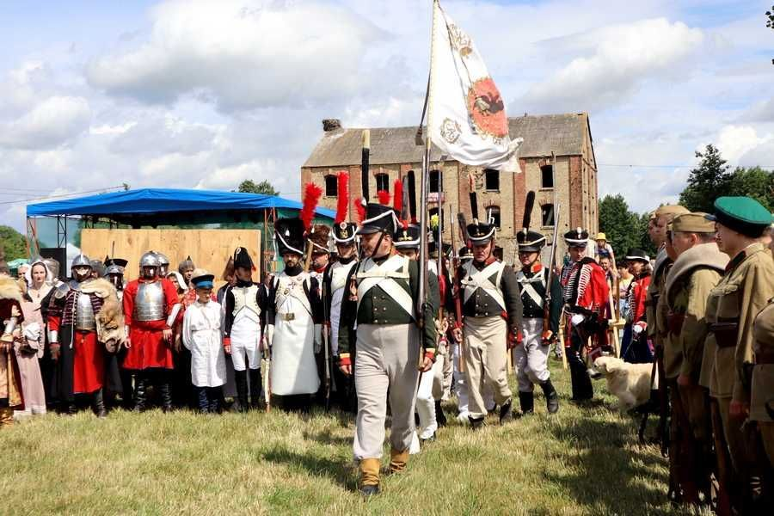
12 июля  Фестиваль «Легендарные эпохи» (г.п. Зельва, площадка возле старой мельницы)  «Легендарные эпохи» – это локация, которая с головой погружает жителей посёлка и гостей в омут древних лет. Сотни реконструкторов воссоздадут несколько исторических эпох: приход викингов, средневековое рыцарство, противостояние с армией Наполеона, бои Великой Отечественной войны. На главной площадке фестиваля развернутся массовые сражения и одиночные поединки, конные турниры и тактические маневры. Реконструкторы каждой эпохи расположат походные лагеря, где с максимальной исторической достоверностью представят быт былых времен. Кульминационным событием фестиваля будет реконструкция боя за освобождение Зельвы от немецко-фашистских захватчиков в период Великой Отечественной войны. Также гостей праздника ожидают интерактивные зоны, развлечения по вкусу для детей и взрослых: лучные и арбалетные тиры, средневековые игры, город мастеров-ремесленников и современный фудкорт. Путешествие в историю завершится вечерним музыкальным шоу.  Подробнее:  https://zelva.gov.by/ru  Тел: +375 1564 74660  Зельвенский районный исполнительный комитет  z-yprd@grodno-region.by | 12 ліпеня  Фестываль «Легендарныя эпохі» (г.п. Зэльва, пляцоўка каля старога млына)  «Легендарныя эпохі» - гэта лакацыя, якая з галавой акунае жыхароў пасёлка і гасцей у вір старажытных гадоў. Сотні рэканструктараў прадставяць некалькі гістарычных эпох: прыход вікінгаў, сярэднявечнае рыцарства, супрацьстаянне з войскам Напалеона, баі Вялікай Айчыннай вайны. На галоўнай пляцоўцы фестывалю разгорнуцца масавыя бітвы і адзіночныя паядынкі, конныя турніры і тактычныя манёўры. Рэканструктары кожнай эпохі размесцяць паходныя лагеры, дзе з максімальнай гістарычнай дакладнасцю прадставяць побыт былых часоў. Кульмінацыйнай падзеяй фестывалю будзе рэканструкцыя бою за вызваленне Зэльвы ад нямецка-фашысцкіх захопнікаў у перыяд Вялікай Айчыннай вайны. Таксама гасцей свята чакаюць інтэрактыўныя зоны, забавы на любы густ для дзяцей і дарослых: лучныя і арбалетныя ціры, сярэднявечныя гульні, горад майстроў-рамеснікаў і сучасны фудкорт. Падарожжа ў гісторыю завершыцца вячэрнім музычным шоу.  Падрабязней:  https://zelva.gov.by/ru  Тэл.: +375 1564 74660  Зэльвенскі раённы выканаўчы комітэт  z-yprd@grodno-region.by |  |  | July 12  Festival “Legendary Epochs” (town of Zelva, area near the old mill)  “Legendary Eras” is a location that plunges village residents and guests into the whirlpool of ancient years. Hundreds of reenactors will recreate several historical eras: the arrival of the Vikings, medieval chivalry, the confrontation with Napoleon's army, the battles of the Great Patriotic War. The main site of the festival will host mass battles and single fights, equestrian tournaments and tactical maneuvers. Reenactors of each era will set up camps where they will present the life of bygone times with maximum historical accuracy. The culminating event of the festival will be the reconstruction of the battle for the liberation of Zelva from the Nazi invaders during the Great Patriotic War. Guests of the holiday will also enjoy interactive zones, entertainment for children and adults: archery and crossbow shooting ranges, medieval games, a city of craftsmen and a modern food court. The journey into history will end with an evening music show.  More details:  https://zelva.gov.by/ru  Phone: +375 1564 74660  Zelvensky district executive committee  z-yprd@grodno-region.by
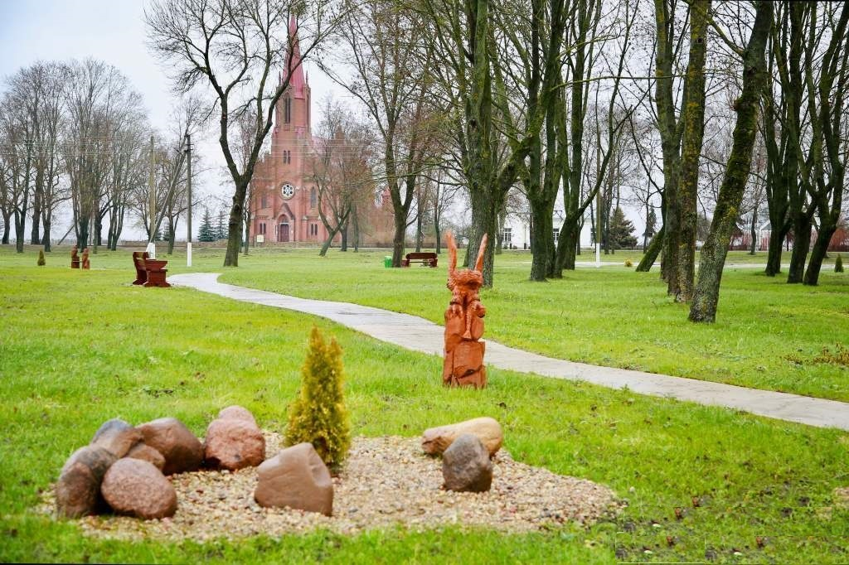
26 июля  Фестиваль «По тропинкам истории Деречина» (Зельвенский район, парк аг. Деречин)  Деречин – одно из старейших поселений Зельвенского района, имеющее богатое историческое и культурное прошлое. Первое упоминание о нём датируется 1416 годом. За прошедшие более 600 лет местечко успело побыть «малым Версалем», стать пристанищем для евреев, перенести русско-французскую и Великую Отечественную войны. Немаловажный факт: судьбы многих известных личностей – учёных, поэтов, писателей, деятелей культуры и искусств, так или иначе, связаны с этим населённым пунктом.  Свидетельствами многообразия исторических событий и творческих, научных достижений знаменитых личностей являются монументальные, историко-культурные, ландшафтные объекты, сведения и знания местных краеведов, художественные и литературные произведения, научные издания. Всё это - отличная ресурсная возможность для проведения в рамках фестиваля мероприятий военно-патриотической, гражданско-патриотической, познавательной, исследовательской и иной направленности.  В программе фестиваля: краеведческо-познавательный экскурс по населённому пункту с посещением объектов историко-культурного наследия, музейной комнаты истории Деречина, дома-музея сельского быта, отдела ремёсел и традиционной культуры. Атмосферный ландшафтный объект «Сапеговский парк» соберёт на творческие встречи знаменитых земляков-деречинцев и краеведов-исследователей, коллективы любительского творчества, мастеров народного творчества. «Кадр-дайджест» представит моменты фестиваля предыдущего года. Будут работать разнообразные площадки познавательной, воспитательной, развлекательной направленности.  Подробнее:  https://zcknt.zelva-kultura.by/  Тел.: +375 1564 71002, +375 1564 71139, ГУК «Зельвенский районный Центр культуры и народного творчества»  z-cknt@grodno-region.by | 26 ліпеня  Фестываль “Па сцяжынках гісторыі Дзярэчына” (Зэльвенскі раён, парк аг. Дзярэчын)  Дзярэчын - адно з найстарэйшых паселішчаў Зэльвенскага раёна, якое мае багатае гістарычнае і культурнае мінулае. Першая згадка пра яго датуецца 1416 годам. За мінулыя больш за 600 гадоў мястэчка паспела пабыць "малым Версалем", стаць прыстанкам для яўрэяў, перанесці руска-французскую і Вялікую Айчынную войны. Немалаважны факт: лёсы многіх вядомых асоб – вучоных, паэтаў, пісьменнікаў, дзеячаў культуры і мастацтваў, так ці інакш, звязаны з гэтым населеным пунктам.  Сведчанні разнастайнасці гістарычных падзей, а таксама творчых, навуковых дасягненняў знакамітых асоб - манументальныя, гісторыка-культурныя, ландшафтныя аб'екты, звесткі і веды мясцовых краязнаўцаў, мастацкія і літаратурныя творы, навуковыя выданні. Усё гэта - выдатная рэсурсная магчымасць для правядзення ў рамках фестываля мерапрыемстваў ваенна-патрыятычнай, грамадзянска-патрыятычнай, пазнавальнай, даследчай і іншай скіраванасці.  У праграме фестывалю: краязнаўча-пазнавальны экскурс па населеным пункце з наведваннем аб'ектаў гісторыка-культурнай спадчыны, музейнага пакоя гісторыі Дзярэчына, дома-музея сельскага побыту, аддзела рамёстваў і традыцыйнай культуры. Атмасферны ландшафтны аб'ект "Сапегаўскі парк" збярэ на творчыя сустрэчы знакамітых землякоў-дзярэчынцаў і краязнаўцаў-даследчыкаў, калектывы аматарскай творчасці, майстроў народнай творчасці. "Кадр-дайджэст" прадставіць моманты фестывалю папярэдняга года. Будуць працаваць разнастайныя пляцоўкі пазнавальнай, выхаваўчай, забаўляльнай скіраванасці.  Падрабязней:  https://zcknt.zelva-kultura.by/  Тэл.:+375 1564 71002, +375 1564 71139,  ДУК "Зэльвенскі раённы Цэнтр культуры і народнай творчасці"  z-cknt@grodno-region.by |  |  | July 26  Festival “On the paths of the history of Derechin” (Zelvensky district, park ag. Derechin)  Derechin is one of the oldest settlements in the Zelvensky district, which has a rich historical and cultural past. The first mention of it dates back to 1416. Over the past more than 600 years, the place has managed to be a “small Versailles”, become a haven for Jews, and endure the Russian-French and Great Patriotic Wars. An important fact: the fates of many famous personalities - scientists, poets, writers, cultural and artistic figures, one way or another, are connected with this locality.  Evidence of the diversity of historical events and creative, scientific achievements of famous personalities are monumental, historical, cultural, landscape objects, information and knowledge of local historians, artistic and literary works, and scientific publications. All this is an excellent resource opportunity for holding military-patriotic, civil-patriotic, educational, research and other events within the framework of the festival.  The festival program includes: a local history and educational tour of the village with a visit to historical and cultural heritage sites, the museum room of the history of Derechin, the house-museum of rural life, the department of crafts and traditional culture.The atmospheric landscape object “Sapegovsky Park” will bring together famous fellow Derechin residents and local historians, amateur art groups, and folk art masters for creative meetings. “Frame Digest” will present moments from the previous year’s festival. There will be a variety of educational, educational and entertainment platforms.  More details:  https://zcknt.zelva-kultura.by/  Tel.: +375 1564 71002, +375 1564 71139,  State Institution “Zelvensky District Center for Culture and Folk Art”  z-cknt@grodno-region.by
Августа
Жніўня
August
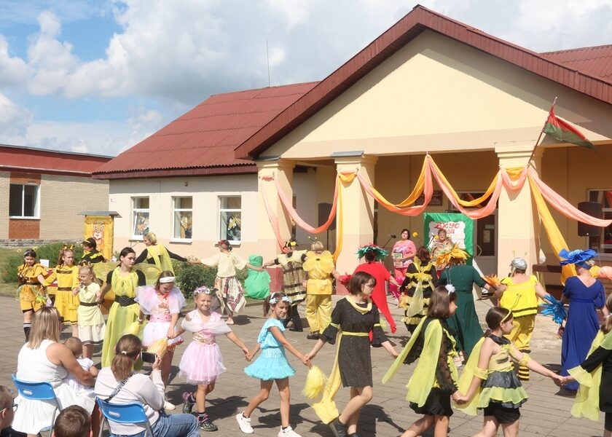
9 августа  Праздник мёда «Вкус мёда» (Зельвенский район, аг. Бородичи)  «Праздник лета, мёда, солнца! Возьми на радость из моих ладоней немного солнца и немного мёда…» Жителей и гостей агрогородка в этот день ждут весёлые приключения на празднике «Вкус мёда». Праздник начнётся с флешмоба пчеловодов «Пчеловод», а ведущие мероприятия Пчеловод, пчёлка Майя и сказочница Медуница встретят гостей на своём пчелином подворье песнями, угостят медовыми напитками и вкусняшками. Здесь каждый желающий сможет продегустировать свежесобранный мёд, медовую выпечку, травяные чаи, определить на вкус самый вкусный медовый пирог, сделать селфи с большим медведем, проверить содержимое его бочонка. На празднике опытные мастера–пчеловоды поделятся тонкостями своего профессионального мастерства. Медового веселья хватит на всех!  Подробнее:  https://zcknt.zelva-kultura.by/  Тел.:+375 1564 71002, +375 1564 71139, ГУК «Зельвенский районный Центр культуры и народного творчества»  z-cknt@grodno-region.by | 9 жніўня  Свята мёду «Смак мёду» (Зэльвенскі раён, аг. Бародзічы)  “Свята лета, мёду, сонца! Вазьмі на радасць з маіх далоняў крыху сонца і крыху мёду…” Жыхароў і гасцей аграгарадка ў гэты дзень чакаюць вясёлыя прыгоды на свяце “Смак мёду”. Свята пачнецца з флэшмоба пчаляроў «Пчаляр», а вядучыя мерапрыемства Пчаляр, пчолка Мая і казачніца Медуніца сустрэнуць гасцей на сваім пчаліным падворку песнямі, пачастуюць мядовымі напоямі і смакатой. Тут кожны жадаючы зможа прадэгуставаць свежасабраны мёд, мядовую выпечку, травяныя чаі, вызначыць на смак самы смачны мядовы пірог, зрабіць сэлфі з вялікім мядзведзем, праверыць змесціва яго бочачкі. На свяце вопытныя майстры-пчаляры падзеляцца тонкасцямі свайго прафесійнага майстэрства. Мядовай весялосці хопіць на ўсіх!  Падрабязней:  https://zcknt.zelva-kultura.by/  Тэл.:+375 1564 71002, +375 1564 71139,  ДУК "Зэльвенскі раённы Цэнтр культуры і народнай творчасці"  z-cknt@grodno-region.by |  |  | August 9  Honey Festival “Taste of Honey” (Zelvensky district, Borodich village)  “Holiday of summer, honey, sun! Take a little sun and a little honey from my palms for joy...” On this day, residents and guests of the agricultural town will have fun adventures at the “Taste of Honey” festival. The holiday will begin with a flash mob of beekeepers “Beekeeper”, and the hosts of the event, the Beekeeper, the bee Maya and the storyteller Lungwort, will greet guests at their bee yard with songs, treat them with honey drinks and treats. Here everyone can taste freshly collected honey, honey pastries, herbal teas, determine the taste of the most delicious honey pie, take a selfie with a big bear, and check the contents of its barrel. At the festival, experienced master beekeepers will share the subtleties of their professional skills. There's enough honey fun for everyone!  More details:  https://zcknt.zelva-kultura.by/  Tel.: +375 1564 71002, +375 1564 71139,  State Institution “Zelvensky District Center for Culture and Folk Art”,  z-cknt@grodno-region.by
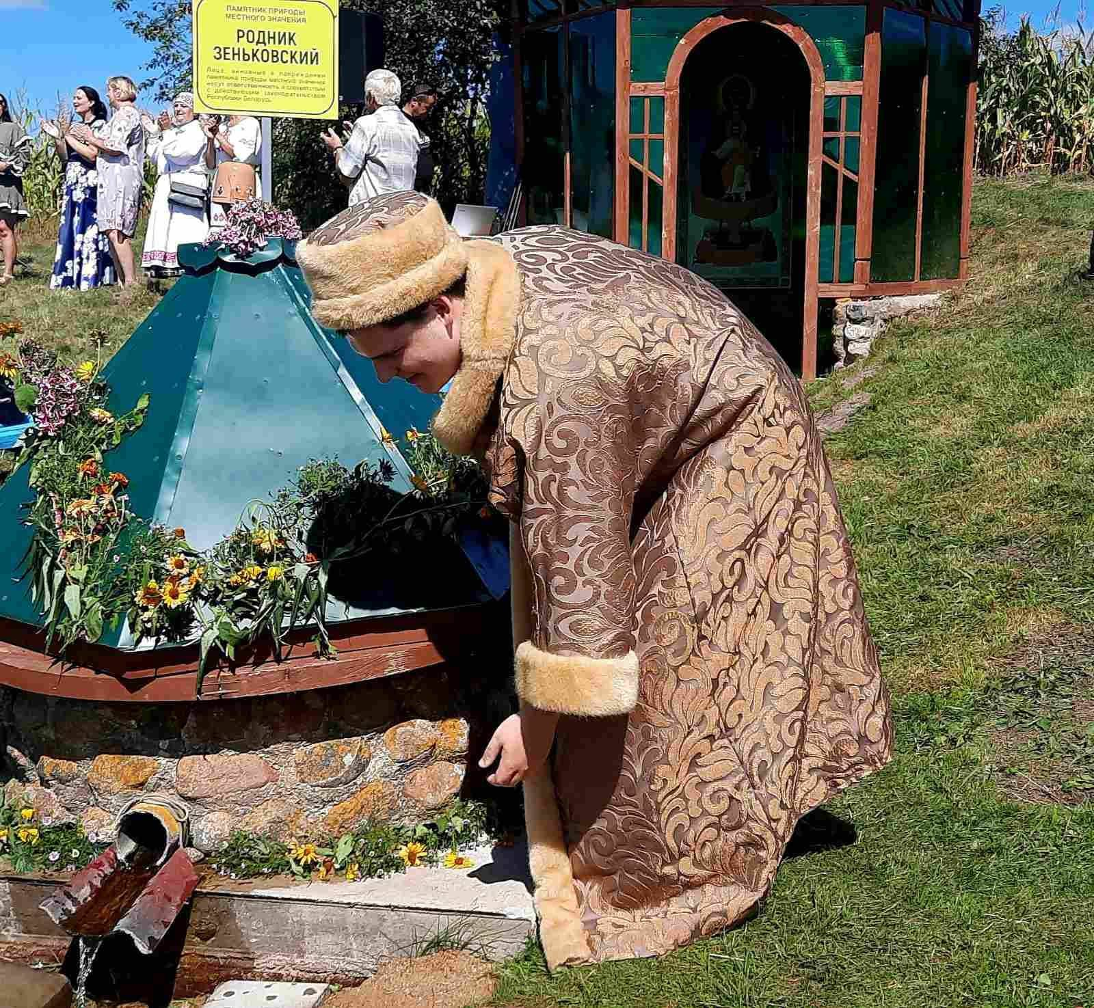
14 августа  Праздник родника «Жывая вадзіца роднай крыніцы» (Зельвенский район, аг. Словатичи)  Праздник приурочен к дате освящения и почитания родника Зеньковского – гидрологического памятника природы местного значения. Мероприятие даст возможность узнать много интересного об истории возникновения Зеньковского родника, о целебных свойствах его воды. Все присутствующие смогут принять участие в освящении родниковой воды, узнать из театрализации местной легенды об удивительном происхождении объекта, послушать выступления коллективов любительского творчества, ознакомиться с тематической выставкой литературы. Для детской аудитории предусмотрена работа игровой площадки. Приглашаем всех на праздник, приходите и принимайте в нем активное участие.  Подробнее:  https://zelvacbs.by/  Тел.:+375 1564 71181, +375 1564 71237,  ГУК «Зельвенская районная библиотека»  z-bibl@grodno-region.by | 14 жніўня  Свята крынічкі «Жывая вадіца роднай крыніцы» (Зэльвенскі раён, аг. Славацічы)  Свята прымеркавана да даты асвячэння і шанавання крынічкі Зенькаўскай – гідралагічнага помніка прыроды мясцовага значэння. Мерапрыемства дасць магчымасць даведацца шмат цікавага пра гісторыю ўзнікнення Зенькаўскай крынічкі, пра гаючыя ўласцівасці яе вады. Усе прысутныя змогуць прыняць удзел у асвячэнні крынічнай вады, даведацца з тэатралізацыі мясцовай легенды аб дзіўным паходжанні аб'екта, паслухаць выступленні калектываў аматарскай творчасці, азнаёміцца ​​з тэматычнай выставай літаратуры. Для дзіцячай аўдыторыі прадугледжана работа гульнёвай пляцоўкі. Запрашаем усіх на свята, прыходзьце і прымайце ў ім актыўны ўдзел.  Падрабязней:  https://zelvacbs.by/  Тэл.:+375 1564 71181, +375 1564 71237, ДУК «Зэльвенская раённая бібліятэка»  z-bibl@grodno-region.by |  |  | August 14  The holiday of the spring "Living water of the native spring" (Zelvensky district, Slovatichi village)  The holiday is dedicated to the date of consecration and veneration of the Zenkovsky spring, a hydrological natural monument of local significance. The event will provide an opportunity to learn a lot of interesting things about the history of the Zenkovsky spring and the healing properties of its water. All those present will be able to take part in the consecration of spring water, learn from the theatricalization of a local legend about the amazing origin of the object, listen to performances by amateur art groups, and view a thematic exhibition of literature. There is a playground for children's audiences. We invite everyone to the holiday, come and take an active part in it.  More details:  https://zelvacbs.by/  Tel.: +375 1564 71181, +375 1564 71237,  State Institution “Zelva District Library”  z-bibl@grodno-region.by
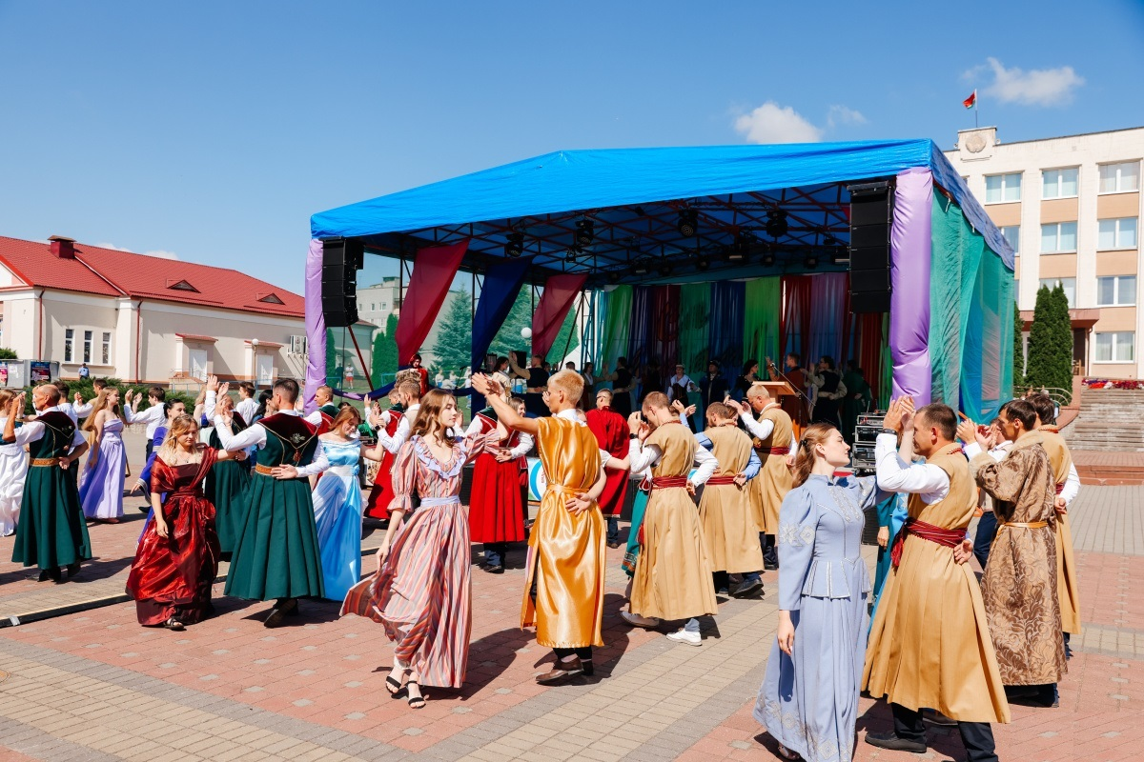
22-23 августа  Праздник «Ганненскі кірмаш» (г.п. Зельва)  «Ганненскі кірмаш» – бренд Зельвы, который берёт начало с ХVIII века, когда в посёлке собирались торговцы и ремесленники с европейских стран и Речи Посполитой. На «кірмашы» активно торговали лошадьми. Именно поэтому это домашнее животное и стало символом праздника и городского посёлка Зельва, в целом.  «Новое дыхание» знаменитая ярмарка получила в 2001 году, а в 2021 отпраздновала 300-летний юбилей.  Традиционно на центральной площади разворачивается театрализованное действо, кульминацией которого является масштабное костюмированное шествие. В центре внимания на кирмаше - лошади. Каждый желающий может прокатиться на повозке или бричке, поучиться азам верховой езды.  Ежегодно в рамках праздника проходит множество оригинальных конкурсов, по результатам которых выбираются победители. Ярким акцентом праздничной программы являются мероприятия на пляже Зельвенского водохранилища – как на суше, так и на воде.  Гостям праздника предлагается разнообразная программа с участием творческих коллективов Республики Беларусь, работают торговые ряды и площадки фудкорта. Завершается «Ганненскі кірмаш» праздничным салютом и фееричным огненным шоу.  Подробнее:  https://zelva.gov.by/ru  Тел: +375 1564 74660  Зельвенский районный исполнительный комитет  z-yprd@grodno-region.by | 22-23 жніўня  Свята «Ганненскі кірмаш» (г.п. Зэльва)  "Ганненскі кірмаш" - брэнд Зэльвы, які бярэ пачатак з ХVIII стагоддзя, калі ў пасёлку збіраліся гандляры і рамеснікі з еўрапейскіх краін і Рэчы Паспалітай. На кірмашы актыўна гандлявалі коньмі. Менавіта таму гэта хатняя жывёла і стала сімвалам свята і гарадскога пасёлка Зэльва, у цэлым.  "Новае дыханне" знакаміты кірмаш атрымаў у 2001 годзе, а ў 2021 адсвяткаваў 300-гадовы юбілей.  Традыцыйна на цэнтральнай плошчы разгортваецца тэатралізаванае дзейства, кульмінацыяй якога з'яўляецца маштабнае касцюміраванае шэсце. У цэнтры ўвагі на кірмашы - коні. Кожны жадаючы можа пракаціцца на павозцы або брычцы, павучыцца асновам верхавой язды.  Штогод у рамках свята праходзіць шмат арыгінальных конкурсаў, па выніках якіх выбіраюцца пераможцы. Яскравым акцэнтам святочнай праграмы з'яўляюцца мерапрыемствы на пляжы Зэльвенскага вадасховішча - як на сушы, так і на вадзе.  Гасцям свята прапануецца разнастайная праграма з удзелам творчых калектываў Рэспублікі Беларусь, працуюць гандлёвыя рады і пляцоўкі фудкорта. Завяршаецца "Ганненскі кірмаш" святочным салютам і феерычным вогненным шоу.  Падрабязней:  https://zelva.gov.by/ru  Тэл.: +375 1564 74660  Зэльвенскі раённы выканаўчы комітэт  z-yprd@grodno-region.by |  |  | August 22-23  Holiday "Gannenskiy Kirmash" (Zelva town)  “Gannenski Kirmash” is a Zelva brand that dates back to the 18th century, when traders and artisans from European countries and the Polish-Lithuanian Commonwealth gathered in the village. Horses were actively traded on “kirmashy”. That is why this pet became a symbol of the holiday and the urban village of Zelva in general.  The famous fair received a “new breath” in 2001, and in 2021 celebrated its 300th anniversary.  Traditionally, a theatrical performance takes place in the central square, culminating in a large-scale costume procession. The center of attention at the kirmash is the horses. Anyone can ride a cart or chaise and learn the basics of horse riding.  Every year, as part of the holiday, many original competitions are held, based on the results of which winners are selected. A bright highlight of the festive program are events on the beach of the Zelva Reservoir - both on land and on water.  Guests of the festival are offered a varied program with the participation of creative groups of the Republic of Belarus, there are shopping arcades and food court areas. “Gannenskiy Kirmash” ends with festive fireworks and an enchanting fire show.  More details:  https://zelva.gov.by/ru  Phone: +375 1564 74660  Zelvensky district executive committee  z-yprd@grodno-region.by
Сентябрь
Верасень
September
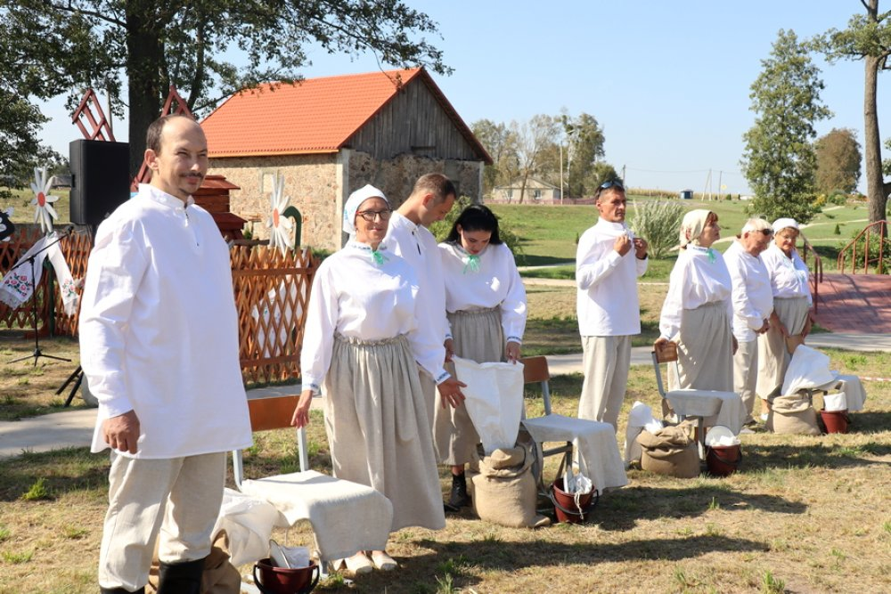
6 сентября  Праздник «Сустрэчы ля млына» (Зельвенский район, аг. Голынка)  На оригинальной ландшафтной площадке возле старой водяной мельницы 19 века гостей праздника ожидает встреча с «артелью» мельников, хозяек-булочниц, творческими коллективами, сельскими умельцами и мастерами народного творчества. Каждый желающий сможет проявить свои способности при выполнении заданий крестьянского быта: обмолота зерновых, помола муки, замеса теста и др., продегустировать выпечку, приобрести сувениры на выставке-продаже изделий народного творчества, подпевать и аплодировать исполнителям концертной программы. Завершится праздник зажигательной танцевальной программой.  Подробнее:  https://zcknt.zelva-kultura.by/  Тел.:+375 1564 71002, +375 1564 71139, ГУК «Зельвенский районный Центр культуры и народного творчества»  z-cknt@grodno-region.by | 6 верасня  Свята «Сустрэчы ля млына» (Зэльвенскі раён, аг. Галынка)  На арыгінальнай ландшафтнай пляцоўцы каля старога вадзянога млына 19 стагоддзя гасцей свята чакае сустрэча з «арцеллю» млынароў, гаспадынь-булачніц, творчымі калектывамі, сельскімі ўмельцамі і майстрамі народнай творчасці. Кожны жадаючы зможа праявіць свае здольнасці пры выкананні заданняў сялянскага побыту: абмалоту збожжавых, памолу мукі, замесу цеста і інш., прадэгуставаць выпечку, набыць сувеніры на выставе-продажы вырабаў народнай творчасці, падпяваць і апладзіраваць выканаўцам канцэртнай праграмы. Завершыцца свята запальнай танцавальнай праграмай.  Падрабязней:  https://zcknt.zelva-kultura.by/  Тэл.:+375 1564 71002, +375 1564 71139, ДУК "Зэльвенскі раённы Цэнтр культуры і народнай творчасці"  z-cknt@grodno-region.by |  |  | September 6  Нoliday “Мeeting at the mill” (Zelvensky district, Golynka village)  On the original landscaped area near the old water mill of the 19th century, guests of the festivities can expect to meet an “artel” of millers, bakery housewives, creative groups, rural craftsmen and masters of folk art. Everyone will be able to show their abilities in performing tasks of peasant life: threshing grain, grinding flour, kneading dough, etc., tasting baked goods, purchasing souvenirs at the exhibition and sale of folk-art products, singing along and applauding the performers of the concert program. The festivities will end with a fiery dance program.  More details:  https://zcknt.zelva-kultura.by/  Tel.: +375 1564 71002, +375 1564 71139,  State Institution “Zelvensky District Center for Culture and Folk Art”  z-cknt@grodno-region.by
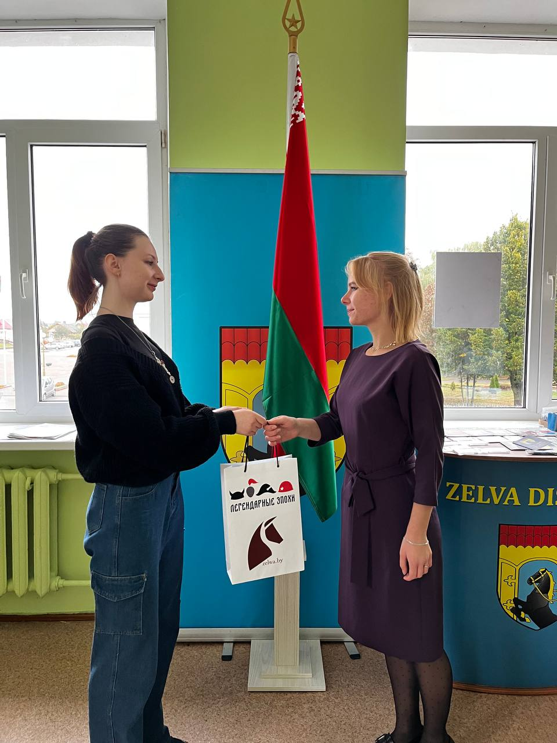
26 сентября  День открытых дверей ТИЦ (г.п. Зельва, ул. Академика Жебрака, д. 4)  «День открытых дверей» в ГУ «Зельвенский районный туристический информационный центр» посвященный Всемирному Дню туризма. В этот день все желающие могут ознакомится с туристическим потенциалом Зельвенского района, узнать подробную информацию о достопримечательностях, объектах проживания и питания, а также получить информацию о событийных мероприятиях. Также в этот день посетителей ТИЦ ждут увлекательные викторины и сувениры от туринфоцентра.  Подробнее: https://wellnesssc.grodno.by/  Тел.: +375 1564 7 51 30  ГУ «Зельвенский районный туристический информационный центр»  z_tourism@grodno-region.by | 26 верасня  Дзень адчыненых дзвярэй ТИЦ (г.п. Зэльва, вул. Акадэміка Жэбрака, д. 4)  "Дзень адчыненых дзвярэй" у ДУ "Зэльвенскі раённы турыстычны інфармацыйны цэнтр" прысвечаны Сусветнаму Дню турызму. У гэты дзень усе жадаючыя могуць азнаёміцца ​​з турыстычным патэнцыялам Зэльвенскага раёна, даведацца падрабязную інфармацыю аб славутасцях, аб'ектах пражывання і харчавання, а таксама атрымаць інфармацыю аб падзейных мерапрыемствах. Таксама ў гэты дзень наведвальнікаў ТИЦ чакаюць займальныя віктарыны і сувеніры ад турінфацэнтра.  Падрабязней:  https://wellnesssc.grodno.by/  Тэл.: +375 1564 75130  ДУ «Зэльвенскі раённы турыстычны інфармацыйны цэнтр»  z_tourism@grodno-region.by |  |  | 26 september  TIC Open Day (Zelva, Akademika Zhebraka St., 4)  “Open Day” at the State Institution “Zelvensky District Tourist Information Center” dedicated to World Tourism Day. On this day, everyone can get acquainted with the tourism potential of the Zelvensky district, find out detailed information about attractions, accommodation and food facilities, as well as receive information about events. Also on this day, visitors to the TIC will be treated to exciting quizzes and souvenirs from the tourist information center.  More details:  https://wellnesssc.grodno.by/  Tel: +375 1564 75130  GU "Selven District Tourist Information Center"  z_tourism@grodno-region.by
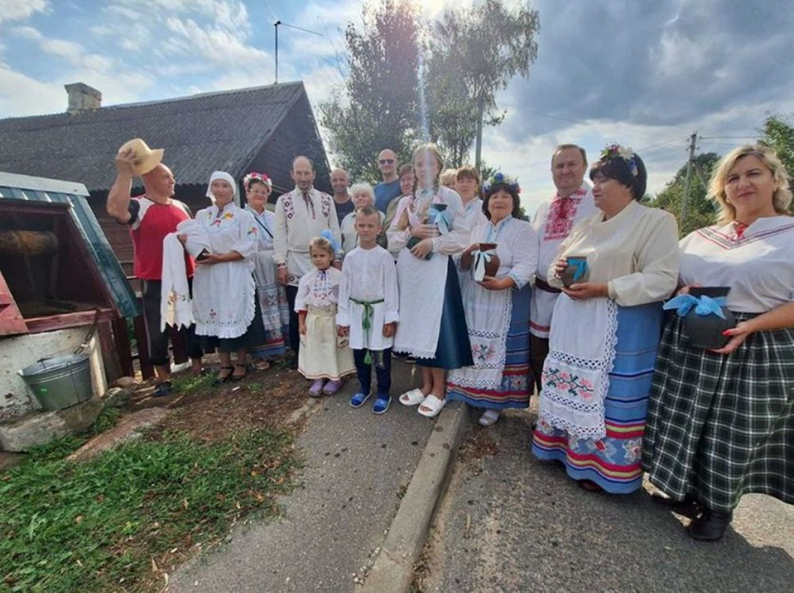
13 сентября  Праздник колодца (Зельвенский район, аг. Кошели)  Никогда не участвовали в театрализованном уличном шествии от колодца к колодцу? Тогда Вам к нам на «Праздник колодца». Во время мероприятия будут проводиться обряд «жертвование колодцу», дегустация различных напитков, приготовленных на основе колодезной воды, конкурсы на самый облагороженный, самый глубокий колодец и другие. Гости праздника смогут поучаствовать в различных тематических развлечения, играх. На празднике любой желающий сможет радостно и увлекательно провести время.  Подробнее:  https://zelvacbs.by/  Тел.: +375 1564 71181, +375 1564 71237, ГУК «Зельвенская районная библиотека»,  z-bibl@grodno-region.by | 13 верасня  Свята калодзежу (Зэльвенскі раён, аг. Кашалі)  Ніколі не ўдзельнічалі ў тэатралізаваным вулічным шэсці ад студні да студні? Тады Вам да нас на «Свята студні». Падчас мерапрыемства будуць праводзіцца абрад “ахвяраванне калодзежа”, дэгустацыя розных напояў, прыгатаваных на аснове калодзежнай вады, конкурсы на самую акультураную, самую глыбокую студню і іншыя. Госці свята змогуць паўдзельнічаць у розных тэматычных забаўках, гульнях. На свяце любы ахвочы зможа радасна і захапляльна правесці час.  Падрабязней:  https://zelvacbs.by/  Тэл.:+375 1564 71181, +375 1564 71237, ДУК «Зэльвенская раённая бібліятэка», z-bibl@grodno-region.by |  |  | September 13  Well festival (Zelvensky district, Kosheli village)  Have you ever taken part in a theatrical street procession from well to well? Then you should come to us for the “Well Festival”. During the event, there will be a “donation to the well” ritual, tasting of various drinks prepared from well water, competitions for the most refined, deepest well, and others. Guests of the holiday will be able to take part in various themed entertainment and games. At the festival, anyone can have a joyful and exciting time.  More details:  https://zelvacbs.by/  Tel.: +375 1564 71181, +375 1564 71237  State Institution “Zelva District Library”  z-bibl@grodno-region.by
Октябрь
Кастрычнік
October
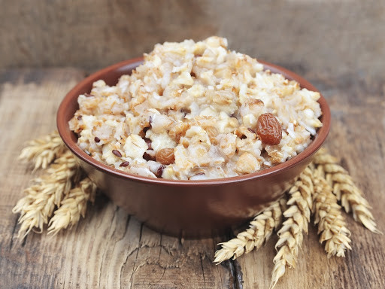
5 октября  Праздник каши «Каша – кормилица наша» (Зельвенский район, аг. Мижеричи)  Праздник приурочен к празднованию любителями разновидных каш Международного дня каши, который проводится когда собран урожай овощей, фруктов и злаков, из которых можно приготовить каши, различные по вкусу и ассортименту.  Встретит гостей праздника хозяйка Крупенична. Все желающие смогут попробовать блюда на дегустационной площадке и отведать чай на травах. А какой же праздник без соревнований на лучшего кашевара?! Пока кашевары будут состязаться в мастерстве, можно будет послушать концерт коллективов любительского творчества и поучаствовать в разнообразных развлечениях, подготовленных для всех: от мала до велика. Закончится праздник награждением лучшего кашевара, соревнованием по скоростному поеданию каш, веселыми песнями и танцами.  Подробнее:  https://zcknt.zelva-kultura.by/  Тел.:+375 1564 71002, +375 1564 71139, ГУК «Зельвенский районный Центр культуры и народного творчества»,  z-cknt@grodno-region.by | 5 кастрычніка  Свята кашы “Каша – карміліца наша” (Зэльвенскі раён, аг. Міжэрычы)  Свята прымеркавана да святкавання аматарамі разнавідных каш Міжнароднага дня кашы, які праводзіцца калі сабраны ўраджай гародніны, садавіны і збожжавых, з якіх можна прыгатаваць кашы, розныя па гусце і асартыменце.  Сустрэне гасцей свята гаспадыня Крупенічна. Усе жадаючыя змогуць пакаштаваць стравы на дэгустацыйнай пляцоўцы і адведаць гарбату на травах. А якое ж свята без спаборніцтваў на лепшага кашавара?! Пакуль кашавары будуць змагацца ў майстэрстве, можна будзе паслухаць канцэрт калектываў аматарскай творчасці і паўдзельнічаць у разнастайных забавах, падрыхтаваных для ўсіх: ад малога да вялікага. Скончыцца свята ўзнагароджваннем лепшага кашавара, спаборніцтвам па хуткасным паяданні каш, вясёлымі песнямі і танцамі.  Падрабязней: https://zcknt.zelva-kultura.by/  Тэл.:+375 1564 71002, +375 1564 71139, ДУК "Зэльвенскі раённы Цэнтр культуры і народнай творчасці"  z-cknt@grodno-region.by |  |  | October 5  Porridge festival “Porridge is our nurse” (Zelvensky district, Mizherichi ag.)  The holiday is timed to coincide with the celebration by lovers of various types of porridges of International Porridge Day, which is held when the harvest of vegetables, fruits and grains is harvested, from which one can prepare porridges of various tastes and assortments.  Hostess Krupenichna will greet the guests of the holiday. Everyone will be able to try dishes at the tasting area and taste herbal tea. What would a holiday be without a competition for the best cook?! While the cooks compete in their skills, you will be able to listen to a concert of amateur art groups and take part in a variety of entertainment prepared for everyone, young and old. The holiday will end with an award for the best cook, a competition for speed-eating porridge, and cheerful songs and dances.  More details:  https://zcknt.zelva-kultura.by/  Tel.: +375 1564 71002, +375 1564 71139,  State Institution “Zelvensky District Center for Culture and Folk Art”  z-cknt@grodno-region.by

